提醒：考卷請使用藍色或黑色原子筆書寫，使用其他顏色筆或鉛筆書寫扣10分
一、單字測驗
(一)請參考下列英文單字寫出圖示的英文單字及中文。(每格2分，共24分)
參考英文單字： air hostess architect grocer sailor fisherman baby-sitter
(二)請從參考答案中找出下列中文的英文，並寫在空格中。(每格3分，共30分)
題號 | 圖 | 英文單字 | 中 文 | 題號 | 圖 | 英文單字 | 中 文
1 | 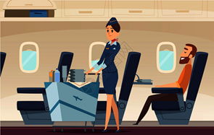 |  |  | 4 | 
2 |  |  |  | 5 | 
3 | 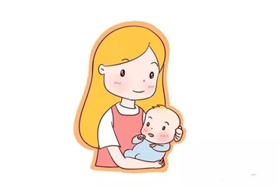 |  |  | 6 | 
參考英文單字：cousin hairdresser design postman convenience store
dentist nurse recently toothache afraid
題號 | 中 文 | 英 文 | 題號 | 中 文 | 英 文
１ | 郵 差 |  | ６ | 最 近
２ | 美髮師 |  | ７ | 牙 醫
３ | 設 計 |  | ８ | 護 士
４ | 堂兄弟姊妹 |  | ９ | 害 怕
５ | 便利商店 |  | １０ | 牙 痛
二、選擇題 請選出一個正確的翻譯(每題3分，共15分)
1.( ) Don’ｔ worry. (A)令人擔憂 (B)別高興 (C)不必擔心
2.( ) Wish all the best! (A)願一切順利 (B)這些魚品質很好 (C)成績越來越差 。
3.( ) What’s going on? (A)最近如何? (B) 你要去哪裡? (C) 這要做什麼?
4.( ) You look good today. (A) 你看起來很帥 (B) 你看起來不錯 (C) 今天是好日子。
5.( ) That’s perfect. (A)就是那個人 (B)那很完美 (C)一切都很平靜
三、句子重組 請依提示重組句子(每題3分，共15分)
- I usually .
go/ morning/ convenience /in /the/ to /store
- She got .
week/ a /new /last /job
- She .
to /hairstyle/ design / likes
- Do you ?
coffee/ want/ a /of /today/ cup
- My father .
hospital /works/ the/ a /nurse/ in/ as

四、綜合測驗 16分
請運用手機程式，翻譯單字及句子(課堂上完成測驗，此處不用作答)

